福崎町駅前広場・利用計画書

令和 年 月 日
福崎駅前交流広場指定管理者
株式会社PAGE様
使用日 | 令和 年 月 日( )～ 月 日( )
利用団体名
記入者氏名
連絡先
行事名称

設置見取り図(当日の設置状況をご記入ください)
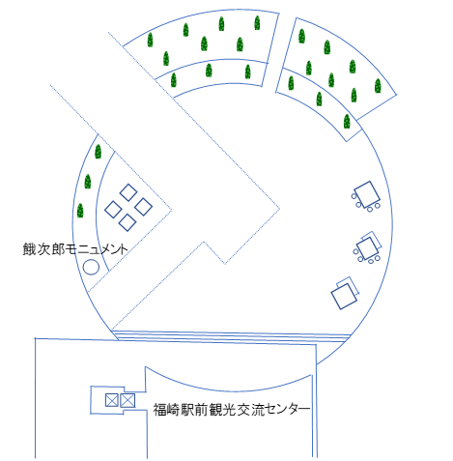

当日のスケジュールをご記入ください(行事内容のほか、設営開始から撤去終了まで)

※消防署、保健所などに対して提出する必要のある申請は、事前に必ず主催者ご自身で完了してください
※設営・撤去も含め、安全面への配慮を十分にお願いします

